**30. นายเสนีย์ หาญคำภา**

**ศูนย์เรียนรู้เศรษฐกิจพอเพียงอ่างเก็บน้ำบ้านลาดกะเฌอ**

1) ชื่อศูนย์เรียนรู้ฯ/เกษตรกร เศรษฐกิจพอเพียงตามแนวพระราชดำริอ่างเก็บน้ำบ้านลาดกะเฌอ

2) ประเภท เกษตรผสมผสาน

3) ปีที่จัดตั้ง 1 ตุลาคม 2549

4) ข้อมูลส่วนตัว

4.1) ชื่อ – นามสกุล นายเสนีย์ หาญคำภา

4.2) อายุ (ปี) 61 ปี

4.3) สถานภาพ สมรส

4.4) การศึกษา จบชั้น มศ.3

5) ข้อมูลรายละเอียด

5.1) จำนวนพื้นที่ (ไร่) 21 ไร่ รวม 11 ไร่

5.2) กิจกรรมในแปลง พืชสวนพืชไร่ มะนาว ไม้ผล มะม่วง มะพร้าว ยางพารา ข้าว ประมง ปลากินพืช กบ

ปศุสัตว์ ไก่ดำ เป็ด

5.3) การผลิต/ผลผลิต/รายได้ มะนาว 10,000/ปี ยาง 150,000/ปี ไม้ผล 10,000/ปี ประมง 5,060/ปี

5.4) หลักการดำเนินชีวิตตามแนวพระราชดำริ

5.5) ความรู้ที่ได้รับจากศูนย์ศึกษาฯ ขยายพันธุ์พืชต่างๆ/พันสัตว์ (ไก่ดำ)

5.6) ความภาคภูมิใจ/รางวัลที่ได้รับ -

6) ที่อยู่ บ้านเลขที่ 204 หมู่ 12 บ้านลาดสมบูรณ์ ตำบลห้วยยาง อำเภอเมือง จังหวัดสกลนคร

เบอร์โทรศัพท์ 083-5003118 E-mail

7) พิกัดที่ตั้ง (Latitude/Longitude) เลขที่ 165 ตำแหน่งที่ตั้ง 48 Q 0391772 UTM 1887450

8) เอกสารประกอบภาพ เช่น หลักสูตรอบรม เอกสารเผยแพร่ความรู้ของศูนย์เรียนรู้ฯ

8.1) รูปภาพ

8.2) รูปเกษตรกร

8.3) รูปกิจกรรมในศูนย์เรียนรู้ฯ

8.4) รูปแผนที่/ฝังแปลง

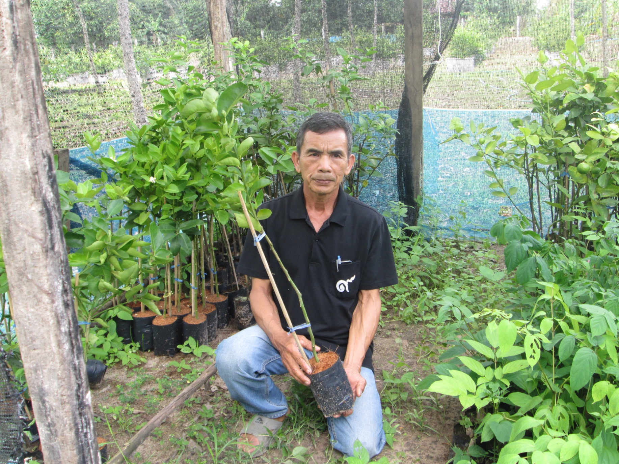

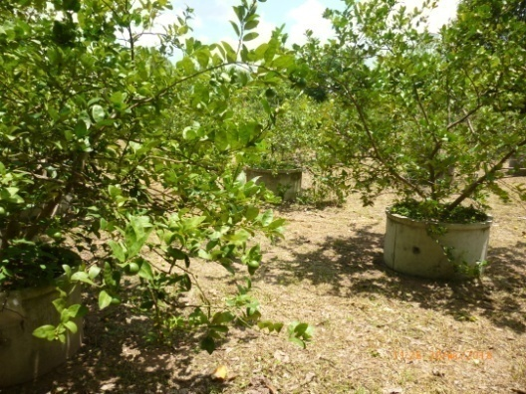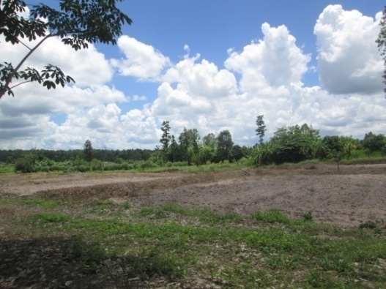

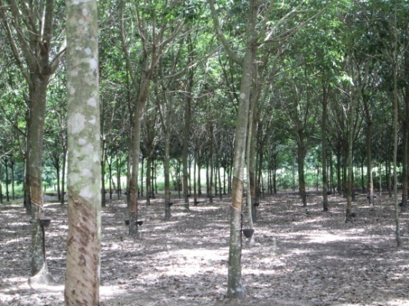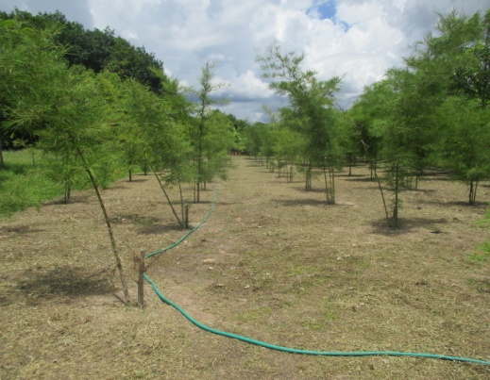

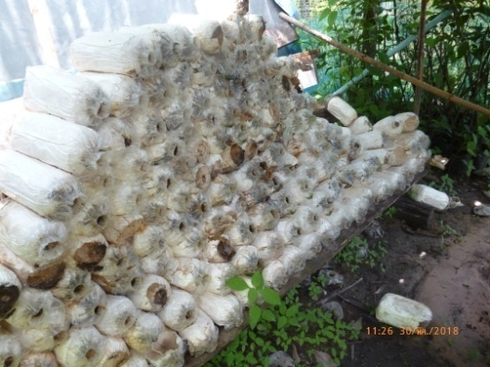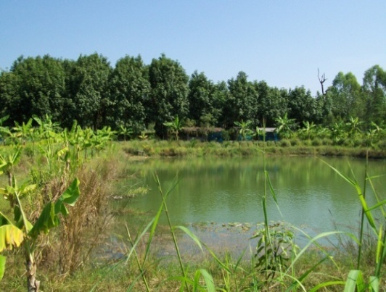

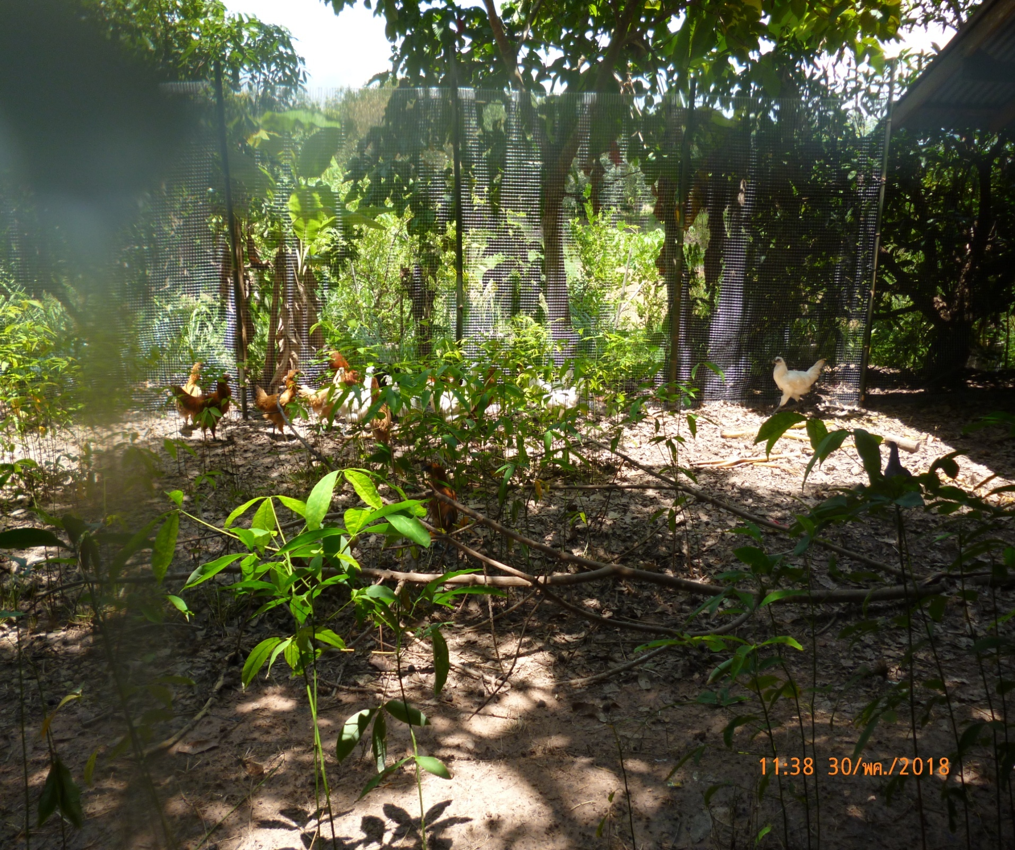

รูปแผนที่/ฝังแปลง



